Ámbito ☑  Aplicación | Nombre ☑  GMM MAPEADOR MEXICO
Creado por ☑  José Luis García Díaz. | Fecha Última Actualización ☑  XX/XX/2012 | Nº de versión ☑  1.0.0 | País ☑  México

- Datos Generales ☑

Nombre del Caso de Uso ☑  C005-Procesar Archivo Entrada | Nuevo / Modificado ☑  Nuevo
Objetivos ☑
1.- Validar integridad archivo cliente con cadena SHA1 del archivo.
2.- Determinar mapa a ejecutar.
3.- Insertar contenido del archivo cliente en tabla_XXX
4.- Determinar el número de registros a procesar por archivo usuario.

- Inventario de Actores ☑

Código | Nombre | Descripción
A001 | GMM | Gestor de Mensajería Multicanal.

- Características ☑

Precondiciones
1. Existe conexión a base de datos.
2. Existe tabla de almacenamiento tabla_xxx
3. Existe tabla detalle de archivos.
3. Los archivos usuario cuentan con información valida.
4. El archivo cabecera contiene información
-Contratación(canal)
-Contrato
-Tipo Archivo.
-Producto.
5. Existe tabla de bitácora en Base de datos.

Poscondiciones

Válidas.

- La tabla_xxx de almacenamiento de datos es cargada con información de archivos cliente según la tabla_definiciones.
- Se registra el número de registros por archivo cliente a procesar.
- La tabla de bitácora es actualizada con el detalle del proceso de carga de archivos.
- El estatus de la carga y procesamiento de archivos es finalizado.
Inválidas.
1.

- Escenarios ☑

  - Escenario Primario ☑
Paso | Acción
1 | Tomar los archivos cabecera y su correspondiente archivo cliente
2 | Registrar en bitácora “Inicio de almacenamiento de datos y numero de archivos a almacenar”.
3 | Aplicar RN3, de no cumplir con RN3 ir a paso 4, de lo contrario ir a paso 7
4 | Lanzar EX3 paso 1, ir a paso 5
5 | Generar tracking, Generar archivo cabecera incluyendo Código Error (EX3) , Depositar archivo cabecera y archivo cliente en ruta destino (from), mandar e.mail, ir a paso 9
6 | Obtener definición de archivo según Canal, Contrato, Producto y Tipo de Archivo.
7 | Realizar guardado de información de archivos cliente en Base de datos, dentro de la tabla _XXX.(por definir)
8 | Registrar en tabla almacenamiento el número de registros a procesar del archivo cliente , ver RN2
9 | Registrar en bitácora “Fin de almacenamiento, número de archivos pre-mapeados en BD y estatus del proceso”
10 | Termina caso de usos C005
#

  - Escenarios Alternos ☑

    - EA1 <Nombre del Escenario Alterno>:
Paso | Acción
#
#
    - EA# <Nombre del Escenario Alterno>:
Paso | Acción
#
#

- Reglas de Negocio ☑

  - RN1 <Identificación de mapeo >
El archivo cliente debe tener el tipo de mapeo por el que será procesado.

  - RN2 <Registros por archivo>
El archivo cliente debe tener como mínimo ## registros a procesar

  - RN3 <Validar integridad archivo cliente >
El resultado de SHA1 sobre archivo cliente debe ser igual a cadena de integridad que está en el archivo cabecera.

- Validaciones ☑
  - VA1 < Sin validación >:
Paso | Acción
1
2
  - VA2 < Validación de información>:
Paso | Acción
1 | Verifica que exista archivo cliente por archivo cabecera.
#

- Excepciones ☑

  - EX1<Conexión con BD>:
Paso | Acción
1 | Error en la conexión a BD
#
  - EX2<Archivos vacios o sin nomenclatura>:
Paso | Acción
1 | Los archivos no cuentan con información o la nomenclatura no corresponde al estándar.  -se registra bitácora con el estatus correspondiente.
#
  - EX3<Error de integridad>:
Paso | Acción
1 | Error en la integridad del archivo cliente con cadena integridad.
#
- Mensajes de Error ☑

Código | Descripción
#
#

- Control de Versiones ☑

Nº Versión | Fecha | Autor Modificación | Descripción

- Anexos.
Diagrama 1 .Casos de uso C003 Receptor de información.

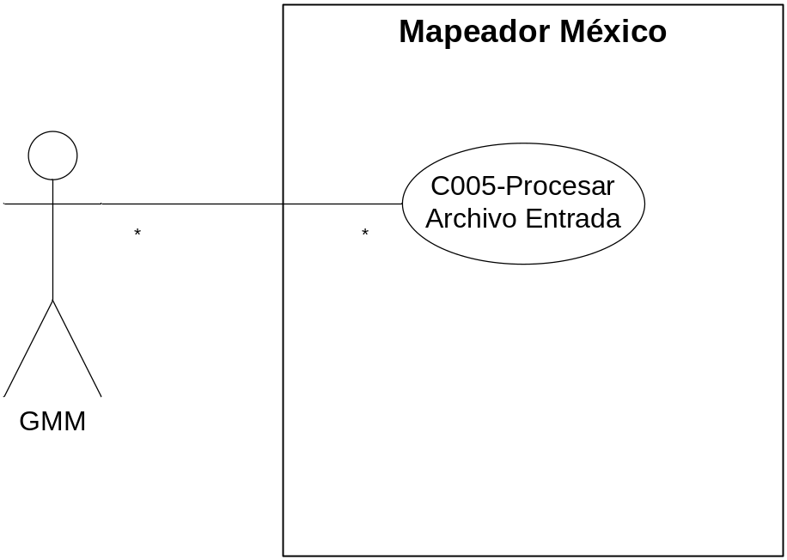
Diagrama 2
Diagrama N.

Nota: Plantilla para la generación de Diagrama


